注册志愿者操作流程

1. **登陆全国志愿服务信息系统（http:// yn.chinavolunteer.cn）**

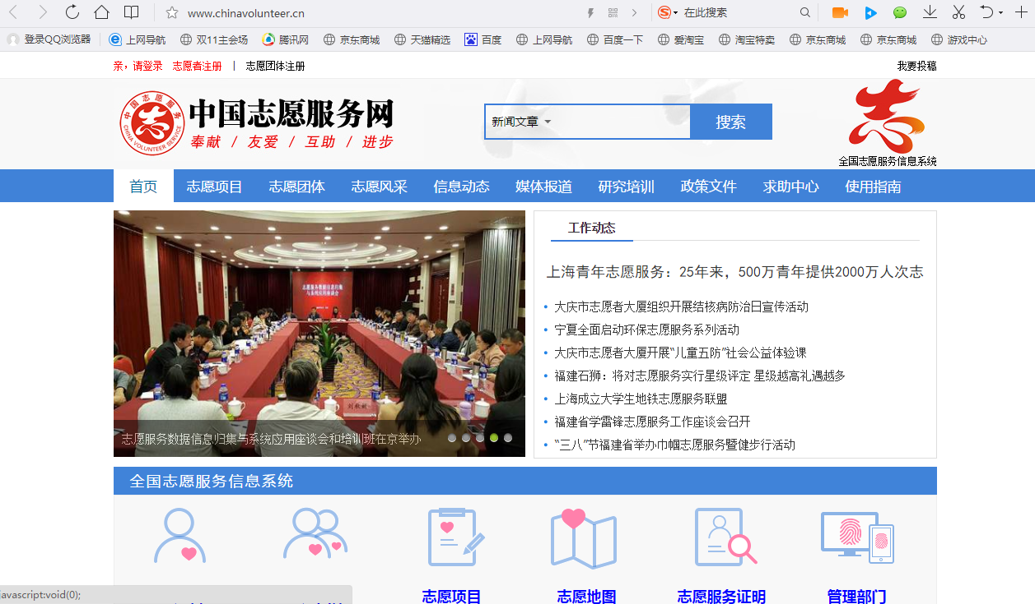

1. **点击左上角“志愿者注册”，进入注册页面（选择“云南省”）**

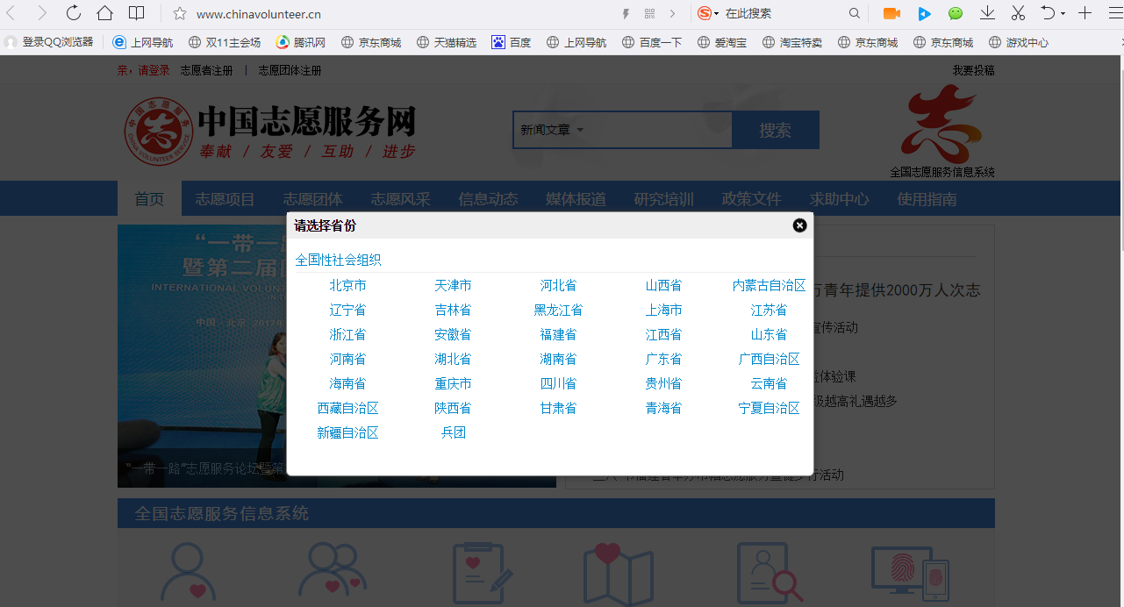

1. **点击左上角“志愿者注册”，进入注册页面，按要求填写信息。**

**注意：**

**\*红色标记和学号为必填**

1. **用户名没有限制，由数字和字母组成即可**
2. **电子邮箱可以多个志愿者使用同一个邮箱；**
3. **姓名必须与身份证号上一致；**
4. **服务区域填昆明市呈贡区；**
5. **填写完毕后点击“申请成为实名注册志愿者”**

**然后用注册好的账号登录（实名认证会在1-5个工作日完成），在志愿团体中搜索所在学院的青年志愿者协会，点击我要加入。注意！团体id:35659545**

**名称:昆明理工大学管理与与经济学院青年志愿者协会**

1. **完成所有注册步骤**

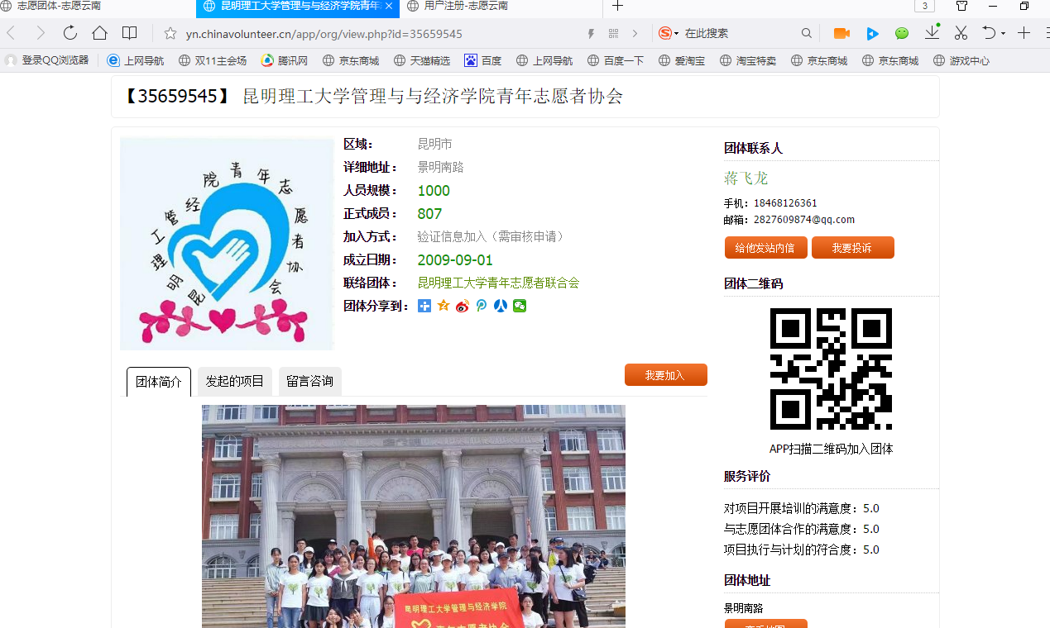

1. **如还有疑问，可观看操作视频。**

**全国志愿服务信息系统操作视频：**

<http://www.chinavolunteer.cn/show/1032305.html>

**特别说明：**

**1.区域填写官渡区。**

**2.学历填高中**

**注：**　**1.志愿者如何注册**

　　点击链接观看：<http://v.qq.com/x/page/i0362uz62n4.html>

**2.志愿者如何加入团体**

　　点击链接观看：<http://v.qq.com/page/d/v/v/d0351cqnvvv.html>

**3.志愿者如何下载志愿者卡和志愿服务证明**

　　点击链接观看：<http://v.qq.com/page/k/l/q/k0351movklq.html>

**4.志愿者如何找回用户名和密码**

　　点击链接观看：<http://v.qq.com/page/f/g/o/f0351n6mogo.html>